Николай Нилович Бурденко

к 140-летию со дня рождения

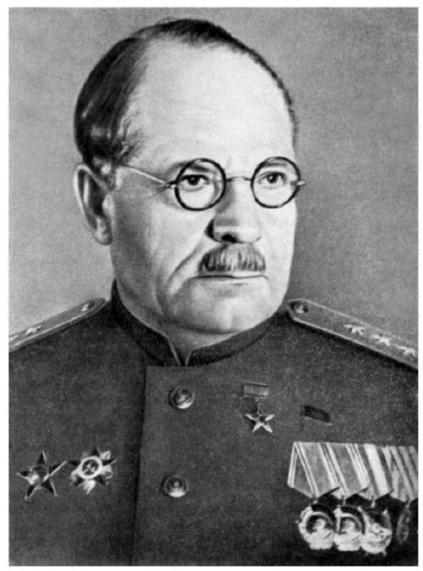

«Многих воителей стоит один врачеватель искусный» Илиада (Гомер)
Николай Нилович Бурденко родился 3 июня 1876 года в селе Каменка, Нижне-Ломовского уезда, Пензенской губернии (ныне город Каменка Пензенской области). Отец — Нил Карпович, сын крепостного, служил писарем у мелкого помещика, а затем — управляющим небольшим имением.
До 1885 года Николай Бурденко учился в Каменской земской школе, а с 1886 года — в Пензенском духовном училище.
В 1891 году Николай Бурденко поступил в Пензенскую духовную семинарию. Окончив её, Бурденко сдал на отличные оценки вступительные экзамены в
Петербургскую духовную академию. Однако, он резко изменил свои намерения и 1 сентября 1897 года поехал в Томск, где поступил на недавно открывшийся медицинский факультет Томского Императорского университета. Там он увлёкся анатомией, и к началу третьего курса был назначен помощником прозектора. Помимо работы в анатомическом театре, он занимался оперативной хирургией, много и охотно помогал отстающим студентам.
Николай Нилович Бурденко был одним из талантливейших организаторов советской медицины. Крупнейший ученый и первый президент АМН СССР, блестящий хирург и педагог, он оставил после себя обширную школу хирургов и нейрохирургов. Пламенный патриот, глубоко веривший в силу и мощь своего народа, он отдал ему все силы, знания и жизнь. Одна из главных заслуг Николая Нилович перед Родиной - это организация и утверждение нейрохирургии как самостоятельной медицинской дисциплины. Николай Нилович создал советскую нейрохирургию и до конца своей жизни был признанным ее руководителем.

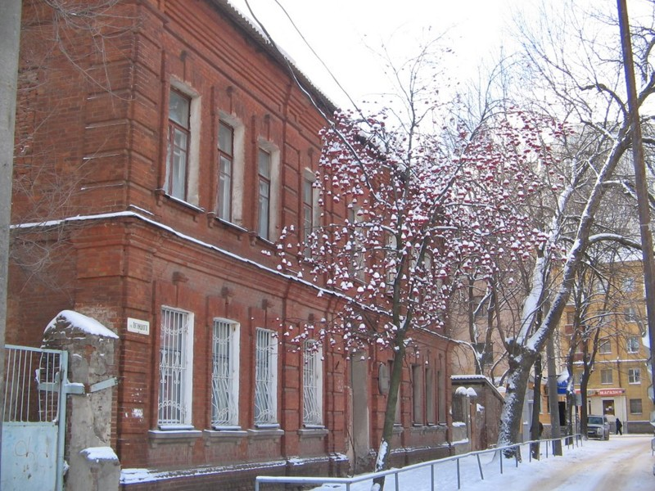

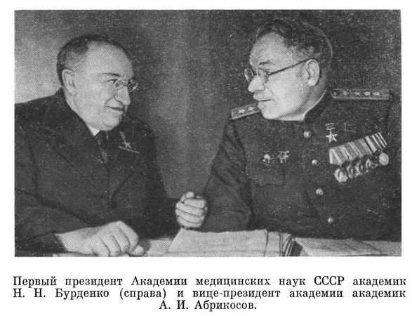
Бурденко был депутатом сначала Моссовета, потом ВЦИКа, затем — Верховного Совета СССР первого и второго созывов. Был бессменным председателем Всесоюзной ассоциации хирургов.
В 1938 году получил первую премию имени С. П. Федорова за «Письма по военно-полевой хирургии», относящиеся к подготовке врачей к работе в боевых условиях, от Украинского общества хирургов.
В 1939 году Бурденко был избран в действительные члены Академии наук СССР, в этом же году вступил в ряды ВКП(б).
В 1941 году он был удостоен Сталинской премии первой степени за работы по хирургии центральной и периферической нервной системы.
В 1943 году Н. Н. Бурденко было присвоено звание Героя Социалистического Труда.
Бурденко был награждён тремя орденами Ленина (1935, 1943 и 1945 годы), орденами Красного Знамени (1940 год), орденом Отечественной войны 1-й степени (1944 год), орденом Красной Звезды (1942 год), медалями «За оборону Москвы» (1944 год), «За боевые заслуги» (1944 год), «За победу над Германией в Великой Отечественной войне 1941—1945 гг.» (1945 год), «За доблестный труд в Великой Отечественной войне 1941—1945 гг.» (1946 год), «За победу над Японией» (1946 г.).
Академия медицинских наук Российской Федерации присуждает премию имени своего основателя Н. Н. Бурденко за лучшие работы по нейрохирургии.
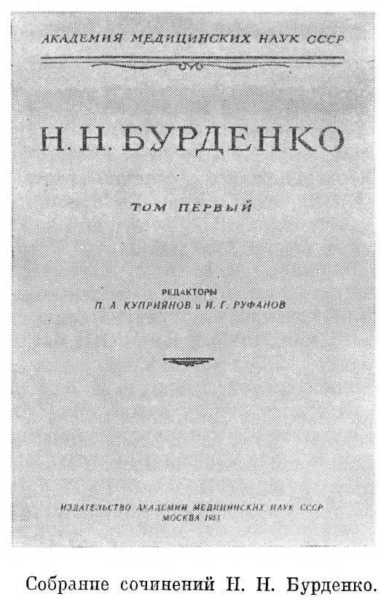
Настоящее «Собрание сочинений» Н.Н. Бурденко состоит из 7-ми томов, включающие в себя исторические работы о Н.И. Пирогове, труды по военно-полевой хирургии, труды по вопросам общей хирургии, по нейрохирургии, докторскую диссертацию Н.Н. Бурденко, его статьи по вопросам строительства советского здравоохранения, статьи по общим проблемам науки, культуры и педагогики.
1. Бурденко, Н.Н. Собрание сочинений [Текст] / Н.Н. Бурденко; АМН СССР; отв. ред. П.А. Куприянов; отв. секрет. С.М. Багадасарьян, Ю.В. Другов; редкол. : М.Э. Бурденко, Б.Г. Егоров, Г.И. Жуков, В.С. Левит, И.Г. Руфанов, В.Э. Салищев. – М. : Изд - во АМН СССР. – 1951. – Т.1. / ред. ; П.А. Куприянов, И.Г. Руфанов. – 235 с.
2. Бурденко, Н.Н. Собрание сочинений [Текст] / Н.Н. Бурденко; АМН СССР; отв. ред. П.А. Куприянов; отв. секрет. С.М. Багадасарьян, Ю.В. Другов; редкол. : М.Э. Бурденко, Б.Г. Егоров, Г.И. Жуков, В.С. Левит, И.Г. Руфанов, В.Э. Салищев. – М. : Изд - во АМН СССР, – 1951. – Т.2. / ред. В.С. Левит. – 290 с.
3. Бурденко, Н.Н. Собрание сочинений [Текст] / Н.Н. Бурденко; АМН СССР; отв. ред. П.А. Куприянов; отв. секрет. С.М. Багадасарьян, Ю.В. Другов;
редкол.: М.Э. Бурденко, Б.Г. Егоров, Г.И. Жуков, В.С. Левит, И.Г. Руфанов, В.Э. Салищев. - М. : Изд– во АМН СССР, – 1951. – Т.3. / ред. В.С. Левит. – 323 с.: ил.
4. Бурденко, Н.Н. Собрание сочинений [Текст] / Н.Н. Бурденко; АМН СССР; отв. ред. П.А. Куприянов; отв. секрет. С.М. Багадасарьян, Ю.В. Другов; редкол.: М.Э. Бурденко, Б.Г. Егоров, Г.И. Жуков, В.С. Левит, И.Г. Руфанов, В.Э. Салищев. – М. : Изд- во АМН СССР. – 1950. – Т.4. / ред. Б.Г. Егоров – 350 с. : ил.
5. Бурденко, Н.Н. Собрание сочинений [Текст] / Н.Н Бурденко; АМН СССР; отв. ред. П.А. Куприянов; отв. секрет. С.М. Багадасарьян, Ю.В. Другов; редкол.: М.Э. Бурденко, Б.Г. Егоров, Г.И. Жуков, В.С. Левит, И.Г. Руфанов, В.Э. Салищев. – М. : Изд - во АМН СССР, – 1950. – Т.5. / ред. Б.Г. Егоров – 252 с. : ил.
6. Бурденко, Н.Н. Собрание сочинений [Текст] / Н.Н Бурденко; АМН СССР; отв. ред. П.А. Куприянов; отв. секрет. С.М. Багадасарьян, Ю.В. Другов; редкол.: М.Э. Бурденко, Б.Г. Егоров, Г.И. Жуков, В.С. Левит, И.Г. Руфанов, В.Э. Салищев . – М. : Изд-во АМН СССР, – 1952. – Т. 6. / ред. : П.А. Куприянов, И.Г. Руфанов. – 283 с. : ил.
7. Бурденко, Н.Н. Собрание сочинений [Текст] / Н.Н. Бурденко; АМН СССР; отв. ред. П.А. Куприянов; отв. секрет. С.М. Багадасарьян, Ю.В. Другов; редкол. : М.Э. Бурденко, Б.Г. Егоров, Г.И. Жуков, В.С. Левит, И.Г. Руфанов, В.Э. Салищев. - М. : Изд-во АМН СССР, – 1952. – Т. 7. Публицистика и научно-популярные статьи / ред.: М.Э. Бурденко, С.М. Багдасарьян. – 262 с. : ил.
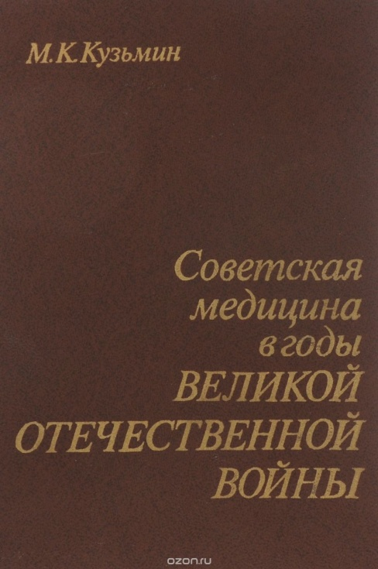
Кузьмин, М.К. Советская медицина в годы Великой Отечественной войны (очерки). [Текст] / М.К. Кузьмин – М. : Медицина, 1979. – 237 с.

В 1941 году, с начала Великой Отечественной войны — главный хирург Красной Армии. Несмотря на свои 65 лет, он сразу же выехал в действующую армию, в дальнейшем пользовался всякой возможностью, чтобы побывать на фронте. Занимался организацией помощи раненым во время боёв под Ярцевом и Вязьмой.
Для проведения сложных операций Бурденко добирался до полковых и дивизионных медсанбатов, лично провёл несколько тысяч операций. Организовал работу по сбору оперативной
информации о ранениях. В годы войны Бурденко создал стройное учение о ране, предложил эффективные методы хирургического лечения боевых травм. В мае 1944 года он разработал подробную инструкцию по профилактике и лечению шока — одного из самых тяжёлых осложнений военных травм.
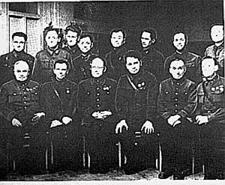
В борьбе с раневыми инфекциями Бурденко применял первые антибиотики — пенициллин и грамицидин. Для испытания этих препаратов Бурденко организовал научную бригаду из хирургов, бактериологов и патологоанатомов, и во главе её выехал на фронт. Опубликовал три «Письма хирургам фронтов о пенициллине». Вскоре по его настоянию эти препараты стали применять хирурги всех военных госпиталей.

В 1942 году впервые в мировой медицине предложил лечить гнойные осложнения после ранений черепа и мозга путём введения раствора белого стрептоцида в сонную артерию. Это позволило наилучшим образом доставлять стрептоцид к очагу инфекций

Левит, В.С. Краткие очерки истории Советской хирургии [Текст] / В.С. Левит. – М. : Медгиз. – 1960. – 196 с. : ил.
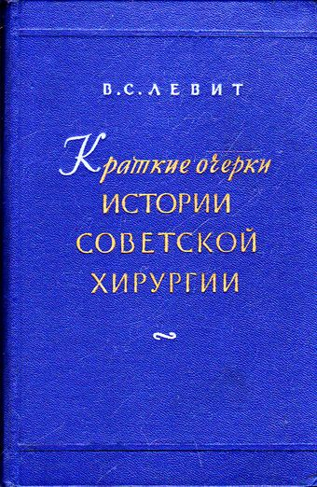

Настоящие очерки представляют собой попытку изложить в сжатой форме
то основание, что сделано советскими хирургами за годы, прошедшие после
Великой Октябрьской социалистической революции.
В процессе развития хирургической научной мысли и практической деятельности хирургов вписано много славных страниц в историю советской медицины. Трудно переоценить значение научных основ хирургии для развития всего дела хирургической помощи населению в СССР.Автор надеется, что ему удалось хотя бы частично выполнить поставленную задачу и что ознакомление хирургов, особенно молодых, с предлагаемыми их вниманию очерками принесет им пользу.
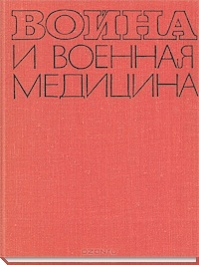
Смирнов, Е.И. Война и военная медицина. 1939 – 1945 годы. [Текст] / Е.И. Смирнов. – М. : Медицина, – 1979. – 524 с. : ил.
Автор обобщает опыт работы руководимой им медицинской службы Советской Армии в боях на р. Халхин – Гол, в Финляндии и на фронтах Великой Отечественной войны советского народа против фашистской Германии и империалистической Японии, проводит глубокое историческое исследование в области теории и практики военной медицины. В книге показана жизненность основных положений трудов Н.И. Пирогова по военной медицине. Их творческое развитие применительно к условиям военно-технической революции и маневренных войн с участием в них многомиллионных армий явилось предметом научно организаторской и теоретической деятельности автора книги. Для достижения главной цели - возвращения в строй максимального числа пораженных в боях и больных воинов и профилактики эпидемических заболеваний в войсках и среди гражданского населения – проделана огромная и кропотливая научно-методическая и организационная работа.
Большой вклад медицинской службы в дело победы советского народа в Великой Отечественной войне можно увидеть в каждом разделе книги. Книга имеет важное познавательное и воспитательное значение и представляет интерес для медицинских и в особенности военно – медицинских работников.
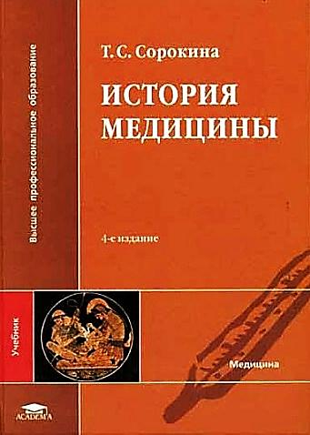
Сорокина, Т.С. История медицины :
учебник для студ. высш. мед. учеб. заведений [Текст] / Т.С. Сорокина. – 6 - е изд., перераб. и доп. – М. : Издат. центр
«Академия », – 2007. – 560 с.

С позиций современной исторической
науки последовательно изложено
развитие врачевания и медицины
в разных регионах земного шара
во все периоды истории
человечества – от первобытного
общества до наших дней.
История медицины представлена
в контексте истории научного знания
в целом. Издание учебника изготовлено в полном соответствии с Примерной программой по дисциплине « История медицины », утвержденной МЗ и МО РФ в 2002 г. Содержание учебника существенно переработано и дополнено новыми научными данными. Материал систематизирован в соответствии с разработанной автором периодизацией и хронологией всемирной истории медицины. История отечественной медицины представлена в контексте всемирной.
Учебник хорошо иллюстрирован, содержит авторские таблицы, справочный аппарат и обширную библиографию.
Для студентов медицинских вузов, а также аспирантов ординаторов, стажеров и широкого круга читателей, интересующихся историей науки.

Список используемой литературы:
1. Бурденко, Н.Н. Собрание сочинений [Текст] / Н.Н. Бурденко; АМН СССР; отв. ред. П.А. Куприянов; отв. секрет. С.М. Багадасарьян, Ю.В. Другов; редкол. : М.Э. Бурденко, Б.Г. Егоров, Г.И. Жуков, В.С. Левит, И.Г. Руфанов, В.Э. Салищев. – М. : Изд - во АМН СССР, – 1951. – Т.1. / ред. ; П.А. Куприянов, И.Г. Руфанов. – 235 с.
2. Бурденко, Н.Н. Собрание сочинений [Текст] / АМН СССР ; ответ. ред. П.А. Куприянов; отв. секрет. С.М. Багадасарьян, Ю.В. Другов; редкол. : М.Э. Бурденко, Б.Г. Егоров, Г.И. Жуков, В.С. Левит, И.Г. Руфанов, В.Э. Салищев. - М. : Изд – во АМН СССР, – 1951. – Т. 2. / ред. : В.С. Левит. – 290 с.
3. Бурденко, Н.Н. Собрание сочинений [Текст] / Н.Н. Бурденко; АМН СССР; отв. ред. П.А. Куприянов; отв. секрет. С.М. Багадасарьян, Ю.В. Другов; редкол. : М.Э. Бурденко, Б.Г. Егоров, Г.И. Жуков, В.С. Левит, И.Г. Руфанов, В.Э. Салищев. - М. : Изд– во АМН СССР, – 1951. – Т.3. / ред. В.С. Левит. – 323 с. : ил.
4. Бурденко, Н.Н. Собрание сочинений [Текст] / Н.Н. Бурденко ; АМН СССР ; отв. ред. П.А. Куприянов ; отв. секрет. С.М. Багадасарьян, Ю.В. Другов ; ред. кол. М.Э. Бурденко, Б.Г. Егоров, Г.И. Жуков, В.С. Левит, И.Г. Руфанов, В.Э. Салищев. – М. : Изд- во АМН СССР, – 1950. – Т.4. / ред. Б.Г. Егоров – 350 с. : ил.
5. Бурденко, Н.Н. Собрание сочинений [Текст] / Н.Н Бурденко; АМН СССР; отв. ред. П.А. Куприянов; отв. секрет. С.М. Багадасарьян, Ю.В. Другов; редкол.: М.Э. Бурденко, Б.Г. Егоров, Г.И. Жуков, В.С. Левит, И.Г. Руфанов, В.Э. Салищев. – М. : Изд - во АМН СССР, – 1950. – Т.5. / ред. Б.Г. Егоров – 252 с. : ил.
6. Бурденко, Н.Н. Собрание сочинений [Текст] / Н.Н Бурденко; АМН СССР; отв. ред. П.А. Куприянов; отв. секрет. С.М. Багадасарьян, Ю.В. Другов; ред. кол. М.Э. Бурденко, Б.Г. Егоров, Г.И. Жуков, В.С. Левит, И.Г. Руфанов, В.Э. Салищев. – М. : Изд-во АМН СССР, – 1952. – Т. 6. / ред. : П.А. Куприянов, И.Г. Руфанов. – 283 с. : ил.
7. Бурденко, Н.Н. Собрание сочинений [Текст] / Н.Н. Бурденко; АМН СССР; отв. ред. П.А. Куприянов; отв. секрет. С.М. Багадасарьян, Ю.В. Другов; редкол.: М.Э. Бурденко, Б.Г. Егоров, Г.И. Жуков, В.С. Левит, И.Г. Руфанов, В.Э. Салищев. - М. : Изд-во АМН СССР, – 1952. – Т. 7. Публицистика и научно-популярные статьи / ред. : М.Э. Бурденко, С.М. Багдасарьян. – 262 с. : ил.
8. Кузьмин, М.К. Советская медицина в годы Великой Отечественной войны (очерки) [Текст] / М.К. Кузьмин. – М. : Медицина, – 1979. – 237 с.
9. Левит, В.С. Краткие очерки истории Советской хирургии [Текст] / В.С. Левит. – М. : Медгиз, – 1960. – 196 с. : ил.
10. Смирнов, Е.И. Война и военная медицина. 1939 – 1945 годы. [Текст] / Е.И. Смирнов. - М. : Медицина. – 1979. – 524 с. : ил.
11. Сорокина, Т.С. История медицины : учебник для студ. высш. мед. учеб. заведений [Текст] / Т.С. Сорокина. – 6-е изд., перераб. и доп. – М. : Издат. центр «Академия», – 2007. – 560 с.
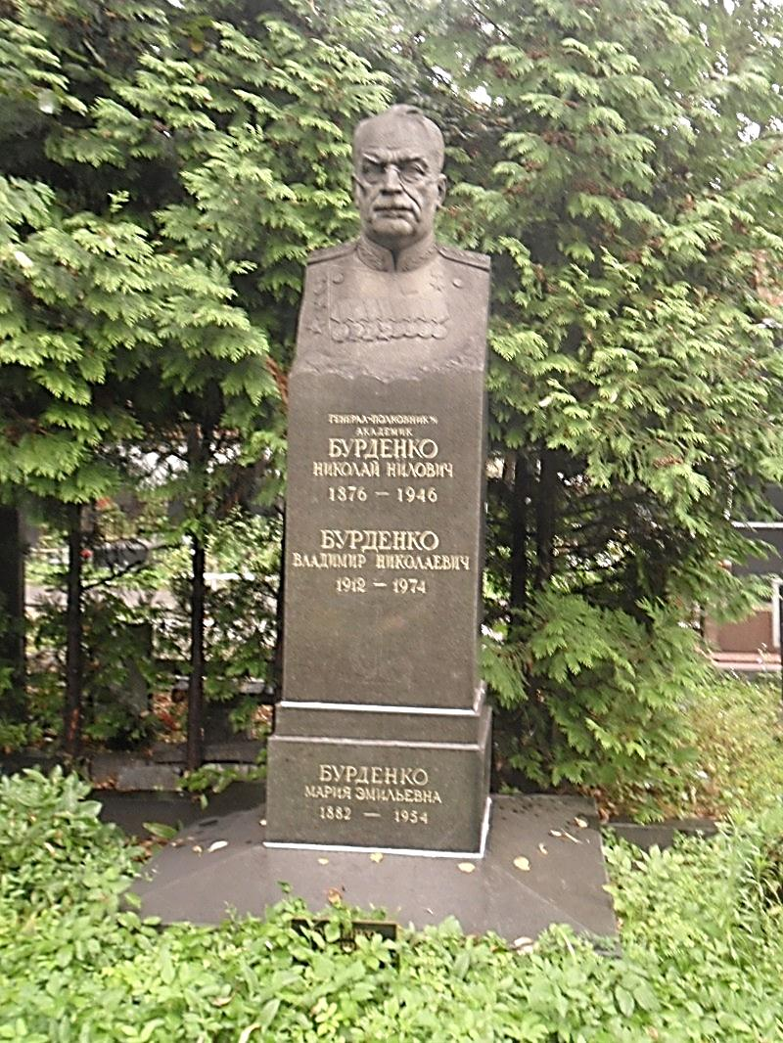
Николай Нилович трудился, не покладая рук. В 1944 г. по плану, разработанному Бурденко, Советское правительство создало Академию медицинских наук СССР. Николай Нилович был избран первым президентом молодой академии. Летом 1946 г. у него произошло третье кровоизлияние в мозг. Казалось бы, это конец. Но, находясь при смерти, он пишет доклад об огнестрельных ранениях. Один из сотрудников Бурденко зачитал этот доклад делегатам XXV Всесоюзного съезда хирургов. С глубоким волнением слушали его делегаты съезда. "Я преклоняюсь перед волей этого человека..." - сказал один из ведущих советских хирургов. То была "лебединая песнь" Бурденко. Через десять дней его не стало.
Скончался от последствий кровоизлияния 11 ноября 1946 года в г. Москве. Урна с прахом захоронена на Новодевичьем кладбище Москвы. ( участок 1, ряд 42, место 16 ). На могиле установлен памятник работы скульптора Г. Постникова.

Выставку подготовили :
зав. абонементом научной литературы Алиева Изумруд Хабибовна , ведущий библиотекарь отдела электронных каталогов Магомедова Бурлият Салимхановна.

